Задание на 27.05.2020
Найдите в сетке 18 фамилий известных ученых, которые внесли значительный вклад в развитие науки об управлении организационными системами. Слова-ответы располагаются только по вертикали и горизонтали, но не по диагонали. При этом слова могут ломаться как в вертикальном, так и горизонтальном направлении.
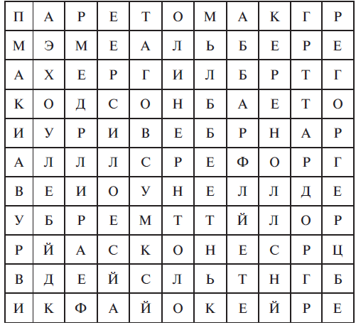

1, 2, 3 — авторы учебника «Основы менеджмента»; 4 — основатель школы «социальных систем»; 5 — ученый, впервые предложивший термин «научное управление»; 6 — создатель организационной теории; 7 — автор двухфакторной модели мотивации; 8 — последователь Тейлора в части рационализации труда рабочих; 9 — автор «Общей теории занятости, процента и денег»; 10 — представитель школы «человеческих отношений»; 11 — выдающийся мыслитель эпохи Возрождения; 12 — ученый, сформулировавший «принцип оптимума»; 13 — один из последователей Файоля; 14 — основоположник научного управления производством; 15 — один из последователей классической школы менеджмента; 16 — родоначальник классической (административной) школы менеджмента; 17 — американский социолог, изучавший проблемы поведения человека; 18 —автор двенадцати принципов производительности.

